1.先查看系统颜色质量是否为32位：不是则改成32 。 右点击桌面-属性(win7系统跳过此步骤)
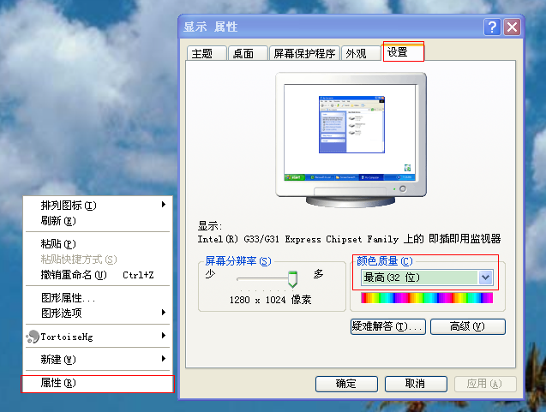

2.打开你的暗黑目录，将原来的data 文件夹重命名，如改为 data-old，如果没有data 文件夹，则继续下一步

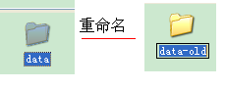
3.复制测试版中的 data 到你的暗黑目录

4.新增一个暗黑快捷方式，
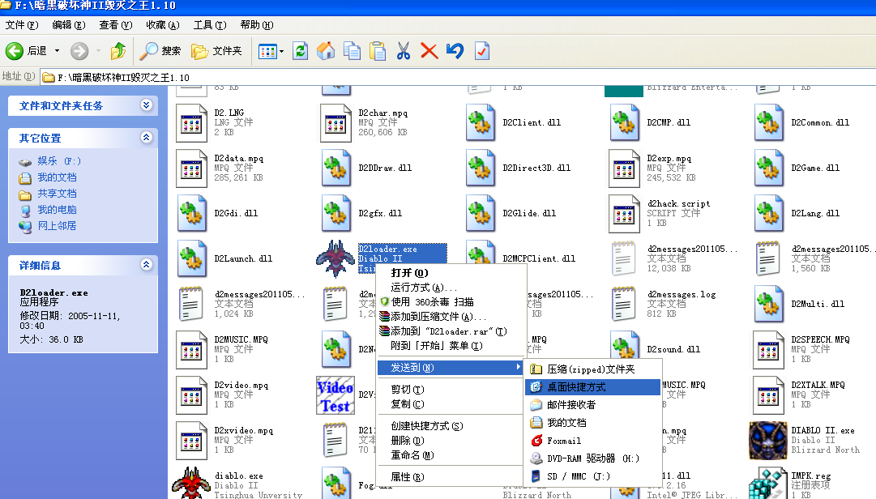
5. 找到桌面上的暗黑快捷方式 ，鼠标右点击，属性 - 目标中 加上
-w –direct -title d2 之间都要有空格 确定：
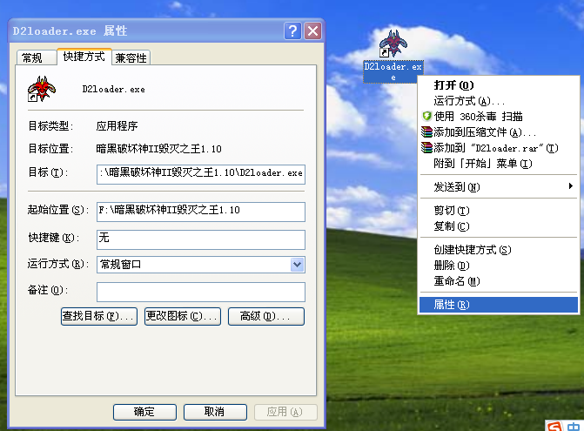

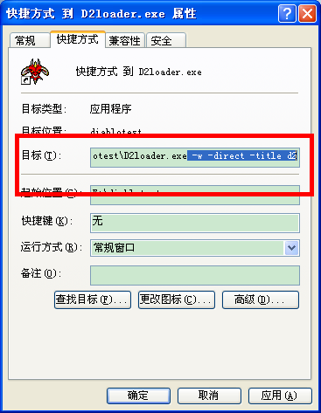

6. 然后进游戏建房间，游戏窗口标题变为 d2，且设置窗口为800*600模式

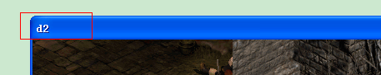
7.打开软件，程序目标出复制上面的快捷方式的内容

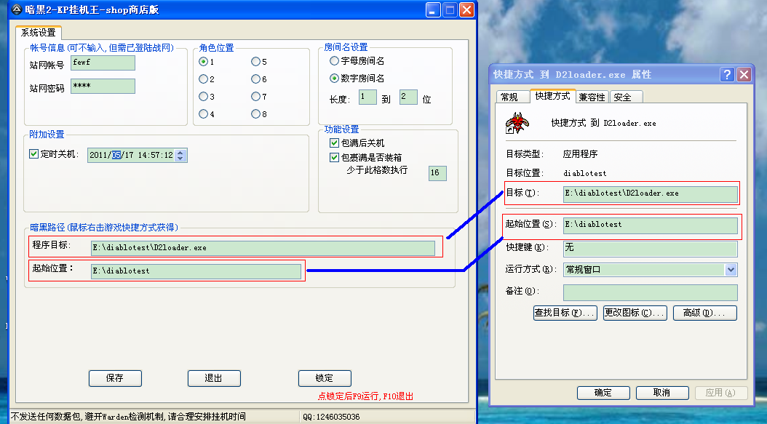

其他的自行设置，最后一定要 保存

此时弄个人物，身上多放点钱，建个房间，人物停在act5 ， 进房间后不要动！

8.保存后，按锁定 ，再按F9 即可 （如果F9出现错误，关闭挂机工具，重新打开，点锁定，按F9 就能自动打开暗黑游戏）

--- 挂机的注意点：
1.人物要在act5，如果不是，先手动进游戏让人物停在act5。关闭游戏下方的迷你面板。

2 .包裹清空。

